附件2:

1、容声冰箱（BCD-202MB）2、洗衣机（小天鹅TB75-8168H）（2台）

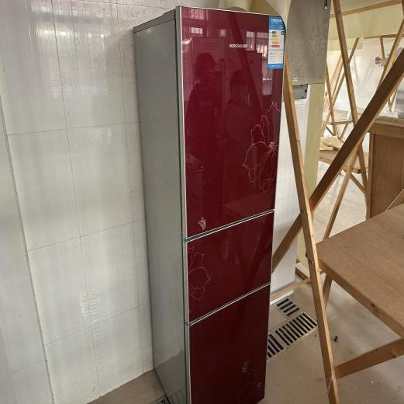 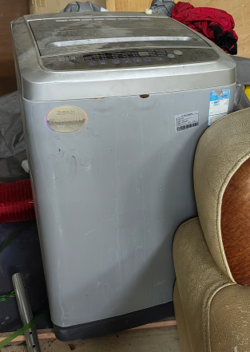

3、创维电视（43E366W）（4台） 4、康宝牌消毒柜（RTP350D2）

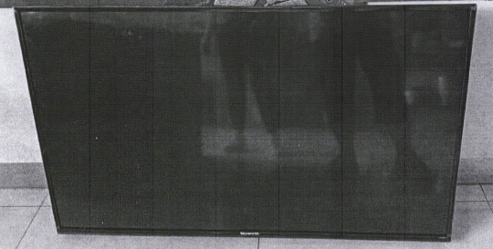 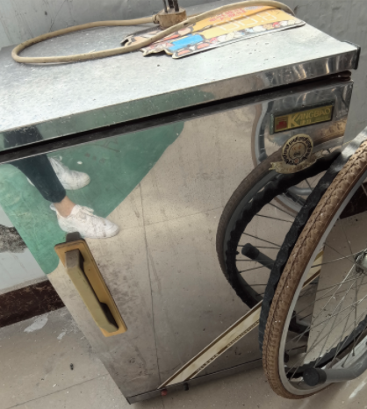

1. 能量电热水器（美的F50-15A2） 6、氧气瓶架

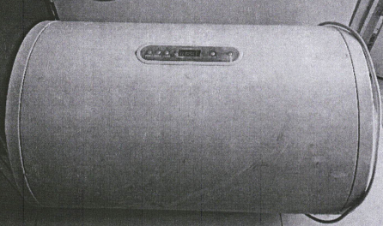 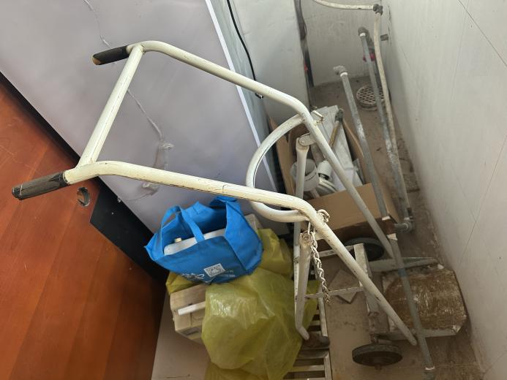

7、药品阴凉柜（400L） 8、多参数监护仪（深圳迈瑞MEC-1000）

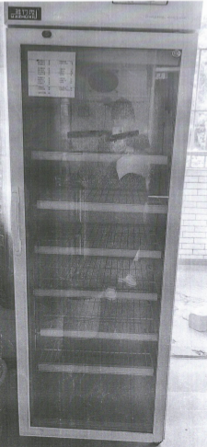 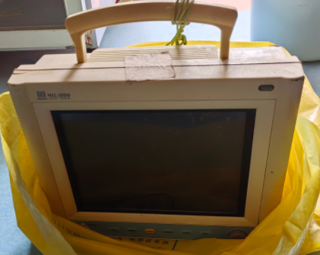

9、多参数监护仪（UT4000B） 10、婴儿保暖箱（BB-100）

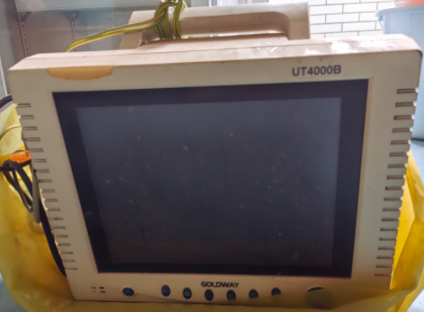 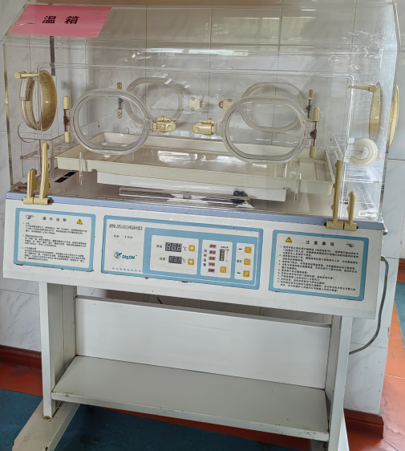

1. 病人监护仪（SureSigns VM6）12、空调（美的KF-26GW）

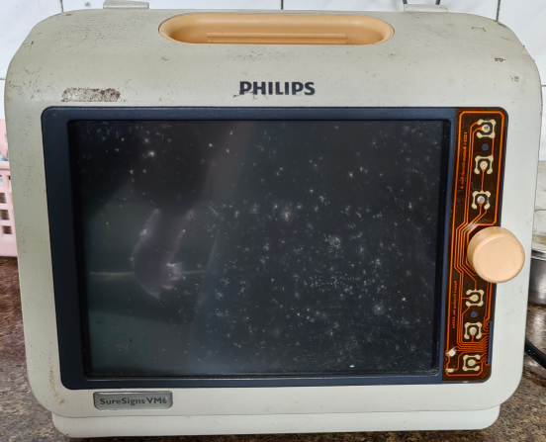 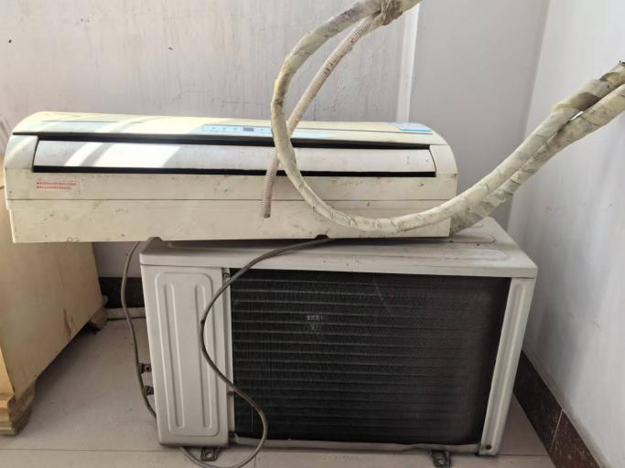

13、空调（KF-23356fa-2） 14、半自动分析仪（URIT-810）

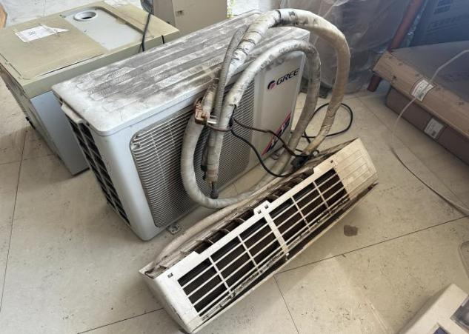 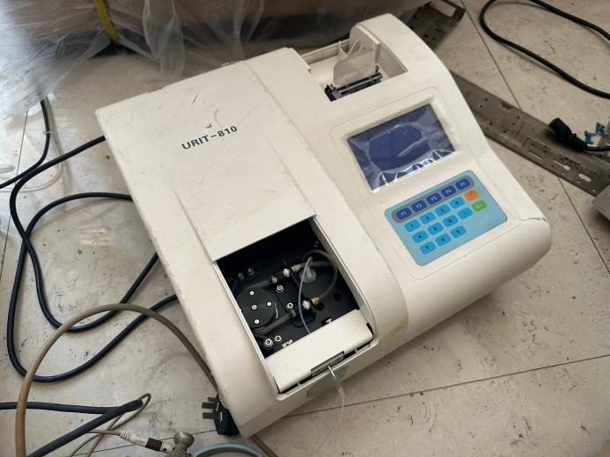

1. 压力蒸汽灭菌器（23L）16、数字式心电图机（ECG-1101B）

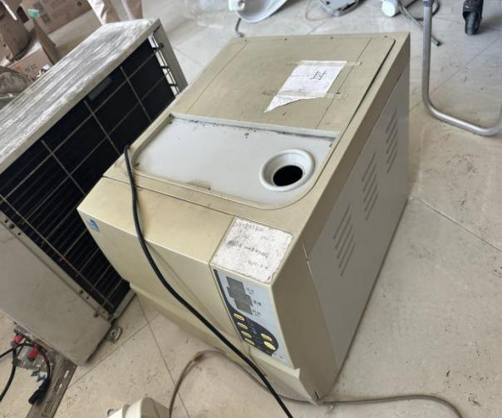 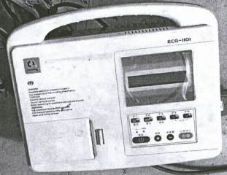

17、尼康相机（s800c） 18、康宝消毒柜（RPT250A）

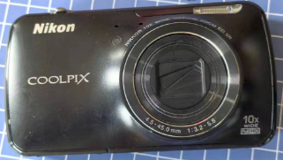 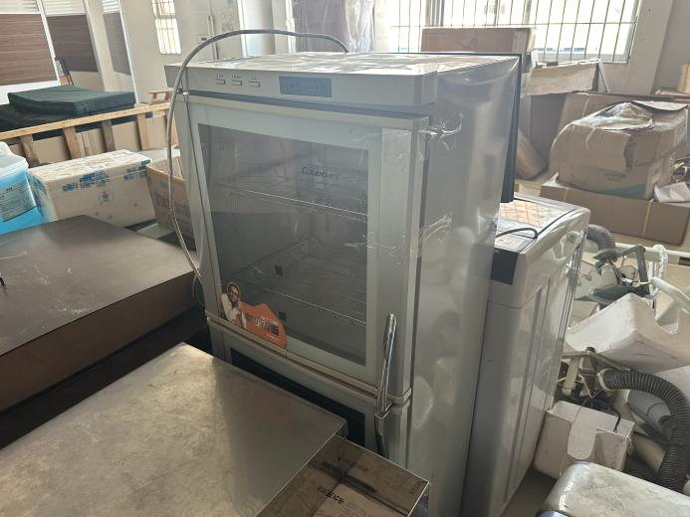

1. 尿液分析仪（URIT-180） 20、洗牙机（VRNA8）

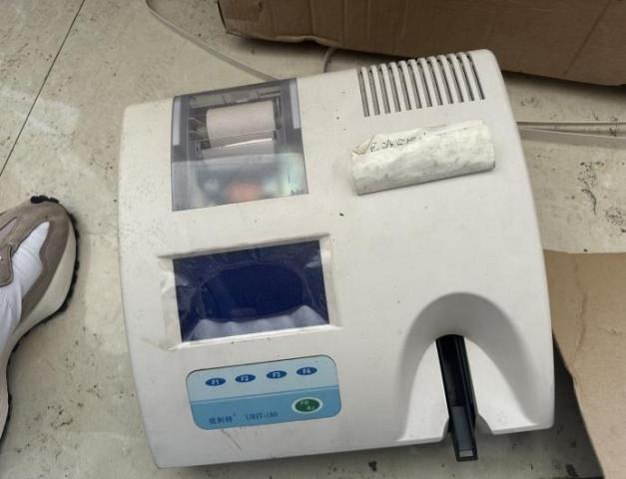 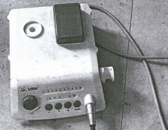

21、牙科综合治疗机（ZC-S400）22、连体式牙科综合治疗仪（ZC-S300）

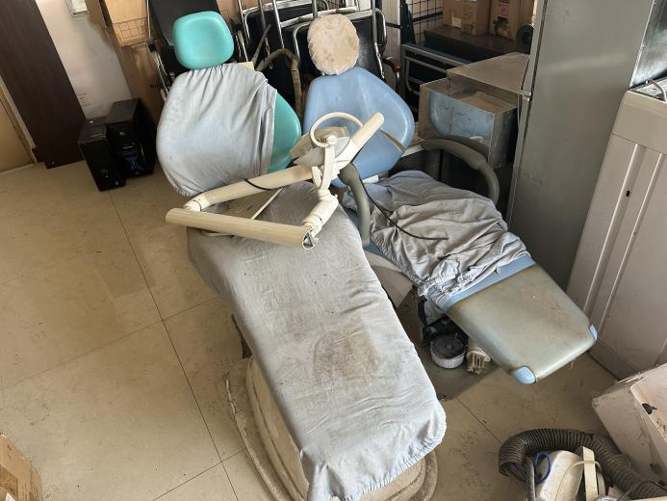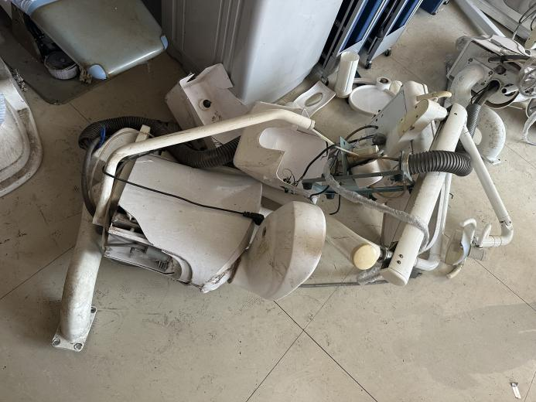

1. 电子监控设备（海康威视）24、爱普生打印机（LQ-730K）

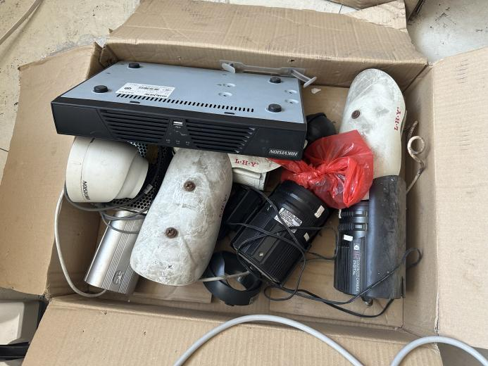 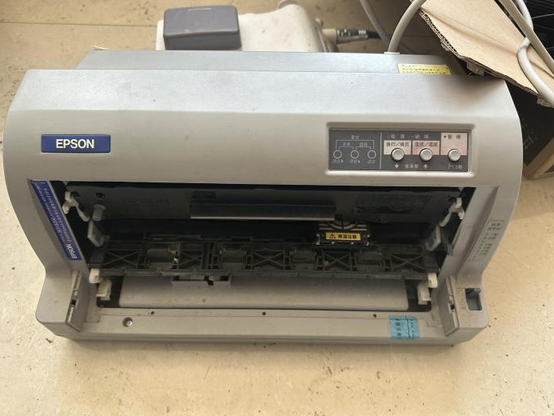

25、全自动血液分析仪（URIT-2981）

